**ĐẠI HỌC QUỐC GIA TP.HỒ CHÍ MINH**

TRƯỜNG ĐẠI HỌC BÁCH KHOA

KHOA ĐIỆN – ĐIỆN TỬ

**BỘ MÔN ĐIỆN TỬ**

---------------o0o---------------



**BÁO CÁO**

**THỰC TẬP TỐT NGHIỆP**

**GVHD: TS.Trương Quang Vinh**

**SVTH: Võ Long Đình**

**MSSV: 1610714**

**TP. HỒ CHÍ MINH, THÁNG 08 NĂM 2019**

***LỜI CẢM ƠN***

Để hoàn thành báo cáo thực tập này trước hết em xin gửi đến công ty RBVH (*Robert Bosch Engineering and Business Solutions Vietnam Company Limited*) đã tạo điều kiện để thực tập lời cảm ơn chân thành.  
Đặc biệt, em xin gởi đến tất cả các thành viên trong đại gia đình 2WPs (2WPs team), những người đã tận tình hướng dẫn, giúp đỡ em hoàn thành báo cáo thực tập này lời cảm ơn sâu sắc nhất.  
Cảm ơn anh Đỗ Phi Thịnh, anh Đàm Quang Phục, anh Vũ Đức Huy vì sự giúp đỡ và những bài học, những phương pháp tiếp cận và cách giải quyết vấn đề đáng học hỏi,...

Cảm ơn anh Vũ Hải Đăng, anh Nguyễn Văn Sỹ, anh Nguyễn Thành Luân, anh Nguyễn Quang Trưởng, anh Bùi Nguyễn Trung Sơn,… vì những sự giúp đỡ nhiệt tình.

Cảm ơn anh Nguyễn Minh Thái vì sự giúp đỡ và những đề xuất, những lời khuyên kịp thời.

Đồng thời nhà trường, bộ môn Điện Tử, thầy Trương Quang Vinh: thầy hướng dẫn thực tập tốt nghiệp, đã giới thiệu cho em có cơ hội được thưc tập tại công ty, cho em bước ra công việc thực tế để áp dụng những kiến thức mà các thầy cô giáo đã giảng dạy. Qua công việc thực tập này em nhận ra nhiều điều mới mẻ và bổ ích trong thực tiễn để giúp ích cho công việc sau này của bản thân.  
Vì kiến thức bản thân còn hạn chế, trong quá trình thực tập, hoàn thiện báo cáo thực tập này em không tránh khỏi những sai sót, kính mong nhận được những ý kiến đóng góp từ thầy cũng như các anh /chị trong công ty.

“Trân trọng cảm ơn!”

*Tp. Hồ Chí Minh, ngày 22 tháng 08 năm 2019.*

Sinh Viên

**Võ Long Đình**

**MỤC LỤC**

1. GIỚI THIỆU 1

1.1 Giới thiệu về công ty 1

1.2 Nhiệm vụ được giao thực tập 1

1.3 Thời gian và lịch trình thực tập 2

2. NỘI DUNG THỰC TẬP 4

2.1 Nội dung 1: Đọc tài liệu, tìm hiểu về hệ thống chống bó cứng phanh ABS (Anti-lock Braking System) và hiểu chi tiết cách hoạt động của nó 4

2.2 Nội dung 2: Hàn dây cáp của bộ break-out box (hộp tạo lỗi cho hệ thống test lab) 8

2.3 Nội dung 3: Viết Tool DDL (Diagnostic Data List) (phát triển thêm) 9

2.4 Nội dung 4: Viết Tool EEPROM (Electrically Erasable Programmable Read-Only Memory) (phát triển thêm) 11

2.5 Nội dung 5: Viết Tool Remove BBNumber 13

2.6 Nội dung 6: Xây dựng macro cho file EffortToBillingCubeReport_Export (lập báo cáo ) 15

3. TỔNG KẾT CÔNG VIỆC THỰC TẬP 17

3.1 Kết quả công việc thực tập 17

3.2 Kinh nghiệm học được sau khi thực tập 17

3.3 Kế hoạch nghề nghiệp trong tương lai …………………….……….….17

4. TÀI LIỆU THAM KHẢO 19

5. PHỤ LỤC 20

**DANH SÁCH HÌNH MINH HỌA**

Hình 2.1.1 Hệ thống ABS xe 2 bánh và mô hình mô phỏng thời gian giảm tốc độ của hệ thống có ABS và không có ABS 6

Hình 2.1.2: ABS enhanced 7

Hình 2.1.3: Cảm biến tốc độ bánh xe (Wheel-Speed Sensor (WSS)) 7

Hình 1.1.4: Vị trí của ABS thủy lực và cảm biến tốc độ bánh xe trong xe gắn máy………………………………………………………………………………8

Hình 2.2.1: Sơ đồ chân EC5700 C-Sample (ABS10MB /2ch) 9

Hình 2.3.1: Ví dụ file CSV 9

Hình 2.3.2: Ví dụ file CSV sau khi được chuyển sang XLS 10

Hình 2.3.3: Tool DDL 11

Hình 2.3.4: Nhập thông tin dự án cần đánh giá DDL 11

Hình 2.4.1: Tool EEPROM 12

Hình 2.4.2: Nhập thông tin dự án cần kiểm tra EEPROM 13

Hình 2.5.1: Một ví dụ minh họa cho thuật toán được sử dụng trong tool Remove BBNumber 14

Hình 2.5.2: Tool Remove BBNumber 14

Hình 2.5.3: Compare file list 15

Hình 2.6.1: Macro EffortToBillingCubeReport_Export 16

**DANH SÁCH BẢNG SỐ LIỆU**

Bảng 1: Các dòng phân khúc của sản phẩm ABS và cấu tạo tương ứng……………………………………………………………………6

# GIỚI THIỆU

## Giới thiệu về công ty

Năm 1886, Robert Bosch thành lập “Phân xưởng Cơ khí Chính xác và Kỹ thuật Điện” tại Stuttgart, nước Đức. Đây chính là sự ra đời của tập đoàn Bosch hiện nay.

Bosch bắt đầu hoạt động tại Việt Nam từ năm 1994, và đến hiện tại có trụ sở chính tại TP. Hồ Chí Minh, hai văn phòng chi nhánh ở Hà Nội và Đà Nẵng cùng nhà máy Gasoline Systems sản xuất dây đai truyền lực biến đổi liên tục (CVT) tại tỉnh Đồng Nai. Ngoài ra, công ty cũng vận hành một trung tâm Nghiên cứu và Phát triển Công nghệ và các giải pháp doanh nghiệp (Công ty TNHH Robert Bosch Engineering & Business Solutions Việt Nam) và Trung tâm Nghiên cứu & Phát triển Công nghệ Ô tô tại TP. Hồ Chí Minh.

Công ty **Robert Bosch Engineering and Business Solutions Vietnam (RBVH)** là công ty con được đầu tư 100% vốn từ Robert Bosch GmbH, một trong những nhà cung cấp hàng đầu thế giới về công nghệ và dịch vụ. Thành lập từ năm 2010 tại TP.HCM, RBVH là trung tâm phát triển phần mềm đầu tiên của Bosch tại khu vực Đông Nam Á. RBVH cung cấp giải pháp cho doanh nghiệp trong các lĩnh vực:

* **Thiết kế cơ khí & mô phỏng**
* **Phát triển phần mềm nhúng & phần cứng**
* **Giải pháp CNTT cho doanh nghiệp**

## Nhiệm vụ được giao thực tập

* Nội dung 1: Đọc tài liệu, tìm hiểu về hệ thống chống bó cứng phanh - ABS (Anti-lock Braking System) và hiểu chi tiết cách hoạt động của nó.
* Nội dung 2: Hàn dây cáp của bộ break-out box (hộp tạo lỗi cho hệ thống test lab ) …
* Nội dung 3: Viết Tool DDL (Diagnostic Data List) (phát triển thêm)
* Nội dung 4: Viết Tool EEPROM (Electrically Erasable Programmable Read-Only Memory) (phát triển thêm)
* Nôi dung 5: Viết Tool Remove BBNumber
* Nội dung 6: Xây dựng macro cho file EffortToBillingCubeReport_Export (lập báo cáo )

## Thời gian và lịch trình thực tập

* Thời gian thực tập: 3 tháng (từ ngày 17/06/2019 đến ngày 17/09/2019)
* Lịch trình thực tập:
  + Tuần 1: Tham gia OnBoarding Training (Etown 2 Training Room 3+4, 8F)
  + Tuần 2: Đọc tài liệu, hiểu thêm về các hệ thống ABS, ESP, TCS. Tham gia học tập và hoàn thiện các chứng chỉ yêu cầu bắt buộc trong công ty, vd: WBT Training, Labcar (Laboratory access right), ESD,ISP, OSS…
  + Tuần 3: Hàn dây cáp của bộ break-out box (hộp tạo lỗi cho hệ thống test lab ), nghiên cứu tài liệu về hệ thống ABS cho xe 2 bánh. Tham gia các buổi training về các chủ đề liên quan
  + Tuần 4: Viết Tool DDL (Diagnostic Data List) (phát triển thêm), tham gia các buổi training về các chủ đề liên quan
  + Tuần 5: Viết Tool DDL (Diagnostic Data List) (phát triển thêm), tham gia các buổi training về các chủ đề liên quan
  + Tuần 6: Viết Tool EEPROM (Electrically Erasable Programmable Read-Only Memory) (phát triển thêm), tham gia các buổi training về các chủ đề liên quan
  + Tuần 7: Viết Tool EEPROM (Electrically Erasable Programmable Read-Only Memory) (phát triển thêm), tham gia các buổi training về các chủ đề liên quan
  + Tuần 8: Viết Tool Remove BBNumber, tham gia các buổi training về các chủ đề liên quan
  + Tuần 9: Viết Tool Remove BBNumber, tham gia các buổi training về các chủ đề liên quan
  + Tuần 10: Xây dựng macro cho file EffortToBillingCubeReport_Export (lập báo cáo ) trên Excel, viết báo cáo thực tập
  + Tuần 11: Chưa diễn ra (Hiện chưa có Task được giao)
  + Tuần 12: Chưa diễn ra (Hiện chưa có Task được giao)

# NỘI DUNG THỰC TẬP

## Nội dung 1: Đọc tài liệu, tìm hiểu về hệ thống chống bó cứng phanh ABS (Anti-lock Braking System) và hiểu chi tiết cách hoạt động của nó

Đọc tài liệu tổng quan về hệ thống ABS (Anti-lock Braking System) và hệ thống ABS cho xe 2 bánh, 3 bánh (2WP: Two-wheelers and powersports) nói riêng.

Tìm hiểu chức năng, cách thức hoạt động của các thành phần trên hệ thống ABS cho xe 2 bánh:

Hệ thống phanh ABS có các bộ phận chính sau đây:

* ECU điều khiển trượt: Bộ phận này xác định mức trượt giữa bánh xe và mặt đường dựa vào các tín hiệu từ các cảm biến và điều khiển bộ chấp hành của phanh. Gần đây, một số kiểu xe có ECU điều khiển trượt lắp trong bộ chấp hành của phanh.
* Công tắc phanh: báo cho ECU biết khi nào người lái đạp phanh và dừng đạp phanh
* Bộ chấp hành của phanh: Bộ chấp hành của phanh điều khiển áp suất thuỷ lực của các xilanh ở bánh xe bằng tín hiệu ra của ECU điều khiển trượt.
* Cảm biến tốc độ: Cảm biến tốc độ phát hiện tốc độ của từng bánh xe và truyền tín hiệu đến ECU điều khiển trượt.

Ngoài ra, trên táp lô điều khiển còn có:

* Đèn báo táp-lô: Đèn báo của ABS, khi ECU phát hiện thấy sự trục trặc ở ABS hoặc hệ thống hỗ trợ phanh, đèn này bật sáng để báo cho người lái. Đèn báo hệ thống phanh, khi đèn này sáng lên đồng thời với đèn báo của ABS, nó báo cho người lái biết rằng có trục trặc ở hệ thống ABS và EBD. Công tắc đèn phanh: Công tắc này phát hiện bàn đạp phanh đã được đạp xuống và truyền tín hiệu đến ECU điều khiển trượt. ABS sử dụng tín hiệu của công tắc đèn phanh. Tuy nhiên dù không có tín hiệu công tắc đèn phanh vì công tắc đèn phanh bị hỏng, việc điều khiển ABS vẫn được thực hiện khi các lốp bị bó cứng. Trong trường hợp này, việc điều khiển bắt đầu khi hệ số trượt đã trở nên cao hơn (các bánh xe có xu hướng khoá cứng) so với khi công tắc đèn phanh hoạt động bình thường.
* Cảm biến giảm tốc: Chỉ có ở một số loại xe. Cảm biến giảm tốc cảm nhận mức giảm tốc của xe và truyền tín hiệu đến ECU điều khiển trượt. Bộ ECU đánh giá chính xác các điều kiện của mặt đường bằng các tín hiệu này và sẽ thực hiện các biện pháp điều khiển thích hợp.
* **Nguyên lý hoạt động:**

Đây là một hệ thống sử dụng các cảm biến điện tử để nhận biết một hoặc nhiều bánh bị bó cứng trong quá trình phanh của xe. Khi hệ thống phát hiện tốc độ của bánh xe bằng 0 trong khi xe còn đang di chuyển (bị trượt) nó sẽ hiểu là bánh xe đó bị bó cứng. Vậy để ngăn chặn tình trạng bó cứng phanh xảy ra hệ thống sẽ điều chỉnh áp lực phanh tới má phanh tương ứng bằng cách đóng hoặc mở van liên tục trên đường dẫn thủy lưc sao cho phù hợp

* Lúc đó dầu phanh sẽ được hệ thống tình toán đẩy vào trong bộ điều khiền thủy lực, và được ép lại tại đây để nâng cao áp suất trước khi đưa dầu đến các bộ phận phanh trong mỗi bánh xe.
* Trong khi phân tích những dữ liệu do bộ cảm biến vân tốc bánh xe gửi về, nếu Bộ Điều Khiển ABS nhận ra một bánh xe nào đó sắp bị khóa cứng, thì hệ thống điều khiển ABS sẽ đưa tín hiệu xuống để đóng Valve không cho dầu đổ xuống đó nữa. Và mở Valve khi cần thiết cho dầu phanh lưu thông trở lại. Quá trình này lặp đi lặp lại nhiều lần bảo đảm cho bánh xe lăn đều trong khi giảm tốc, tránh tình trạng bánh bị khóa cứng.
* Khi đạp phanh, áp suất của dầu tăng lên làm cho má phanh kẹp lại, khi trường hợp xe bị trượt, van EV đóng lại van AV mở ra, Pump hút bớt dầu lên trên chứa vào trong Acc (Accomulate) chứa tạm thời. Áp suất trên má phanh giảm đến khi nào xe không bị trượt. Dầu được bơm lên lại chu trình, van EV mở, van AV đóng.

Công thức xác định độ trượt:

*100%

Với:

* là tốc độ của xe
* là tốc độ bánh xe

Khi xe đang chạy mà thì xe bị trượt hay .

Hình 2.1.1 phía bên phải so sánh thời gian giảm tốc độ khi có ABS sẽ giảm chậm hơn so với không có ABS, giúp người lái xe an toàn hơn.

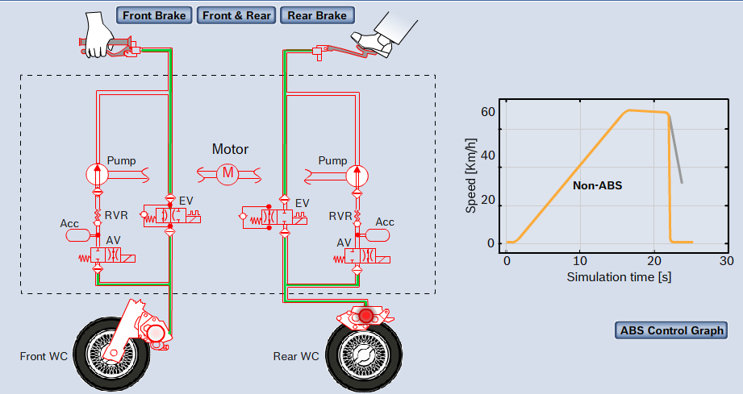

Hình 2.1.1 Hệ thống ABS xe 2 bánh và mô hình mô phỏng thời gian giảm tốc độ của hệ thống có ABS và không có ABS

Tìm hiểu các dòng phân khúc của sản phẩm ABS và cấu tạo tương ứng của nó.

* Đối với dòng ABSMP xe gắn máy (Anti-lock Braking System Motocycle Plus) sẽ có 2 WSS, 4 Valve và 1 Pressure Sensor.
* Đối với dòng ABSME xe gắn máy (Anti-lock Braking System Motocycle Enhanced) sẽ có 2 WSS, 8 Valve và 4 Pressure Sensor.

|  |  |  |  |  |
| --- | --- | --- | --- | --- |
| Cấu tạo  (Component) | Xe Ô Tô | | Xe Gắn Máy | |
| ABS  (Anti-lock Braking System) | ESP (Electronics Stability Program) | ABSMP | ABSME |
| Cảm biến tốc độ bánh xe (WSS) | 4 | 4 | 2 | 2 |
| Van (Valves) | 8 | 12 | 4 | 8 |
| Cảm biến áp suất (Pressure Sensor) | Not Used | 1 | 1 | 4 |

*Bảng 1: Các dòng phân khúc của sản phẩm ABS và cấu tạo tương ứng.*

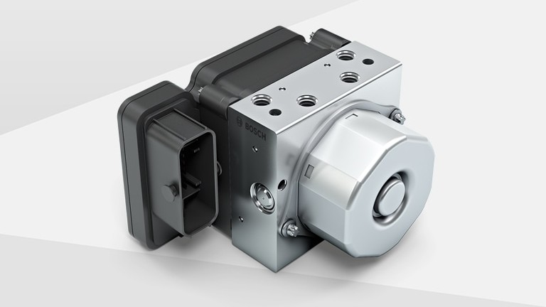

Hình 2.1.2: *ABS enhanced*

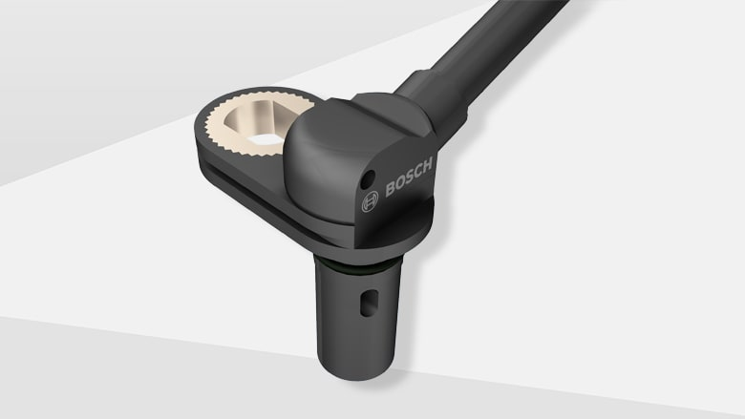

Hình 2.1.3: *Cảm biến tốc độ bánh xe (Wheel-Speed Sensor (WSS))*

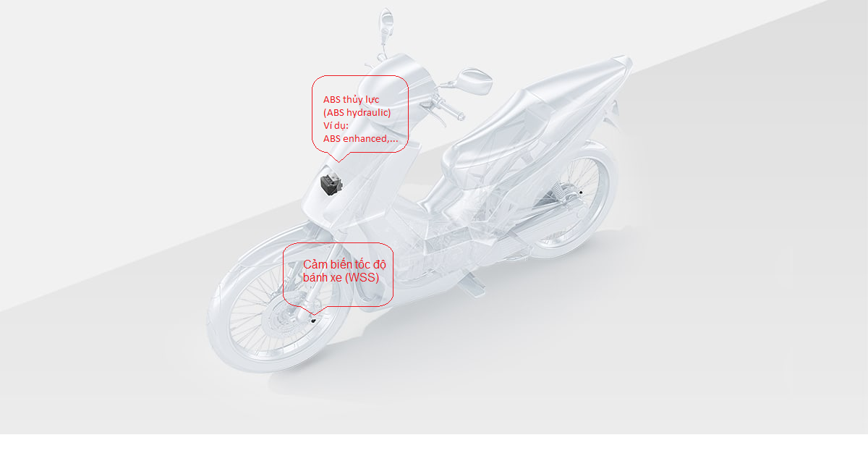

Hình 2.1.4: *Vị trí của ABS thủy lực và cảm biến tốc độ bánh xe trong xe gắn máy*

Giao thức CAN:

Giao thức CAN được Bosch thiết kế vào năm

Thanh ghi RCC_APB1ENR quản lý clock của CAN trên STM32F042

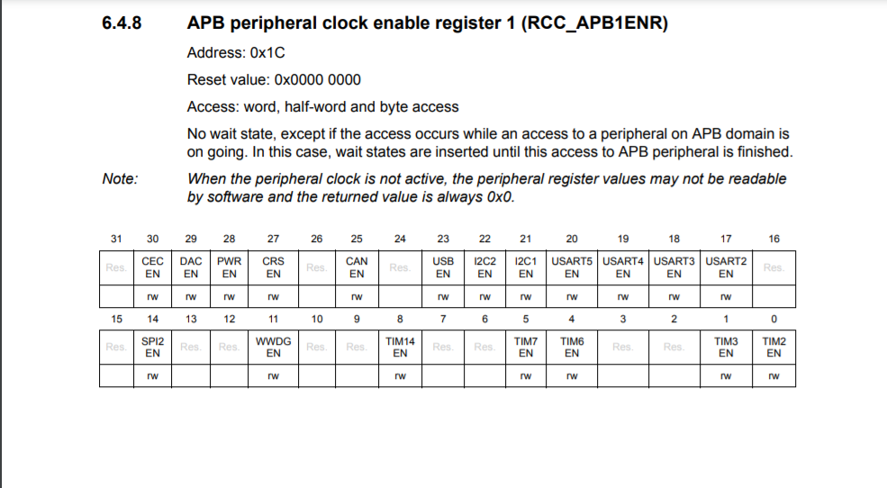

Để set up CAN bus, ta cần tính toán giá trị thanh ghi của ngoại vi bxCAN bus:

Ngoại vi này đóng vai trò quản lý và điều khiển các giao thức CAN trong mạng CAN

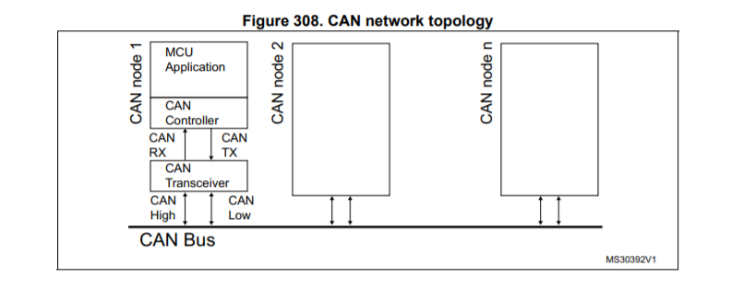

Cơ cấu tính toán bit timing của CAN:

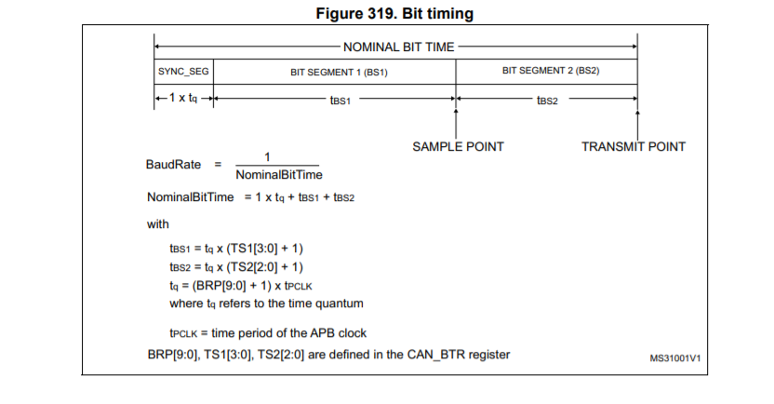

Trong đó tq là thời gian lượng tử hóa, có giá trị bằng tần số từ APB1/cho số prescaler được setup.

Ta cần chọn điểm sample point nằm trong khoảng từ tbs1/tbs2 = 75 – 90%

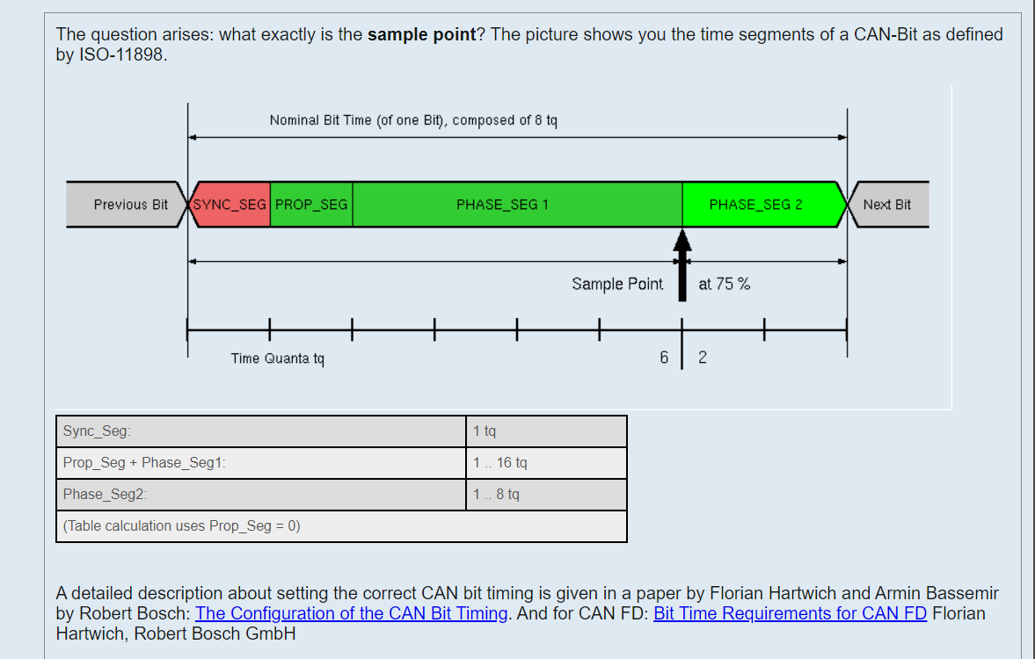

Giá trị tính ở time sample = 75%, fclk = 48Mhz, baudrate = 500kbit/s:

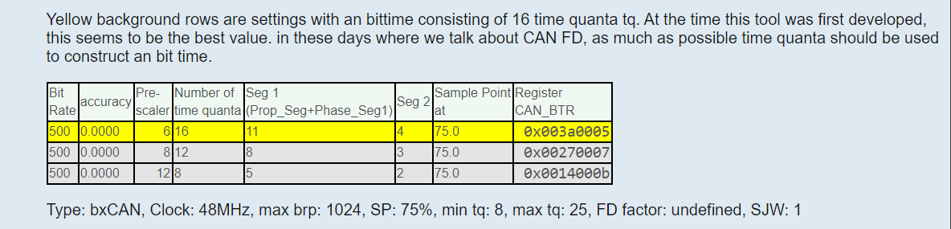

Chọn giá trị thứ 2 trong bảng

Như vậy tq = 1 / (48*10^6/8) = 166.66666… ns

Bit time sẽ là: bt = tq _+ 8*tq + 3*tq = 1999.9999… ns xấp xỉ 2us => baudrate = 1/bt = 500kbit/s

Setup trong STM32IDE:

\

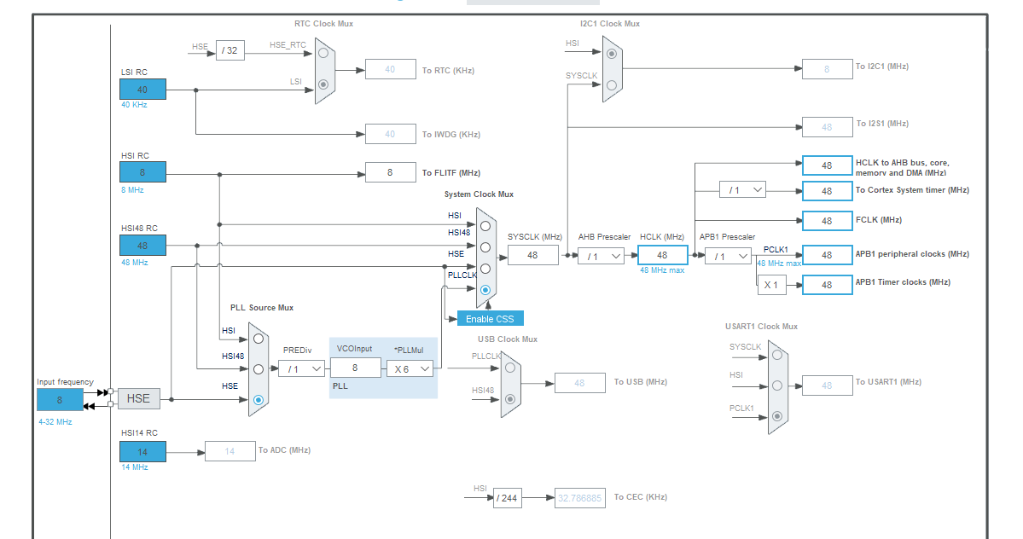

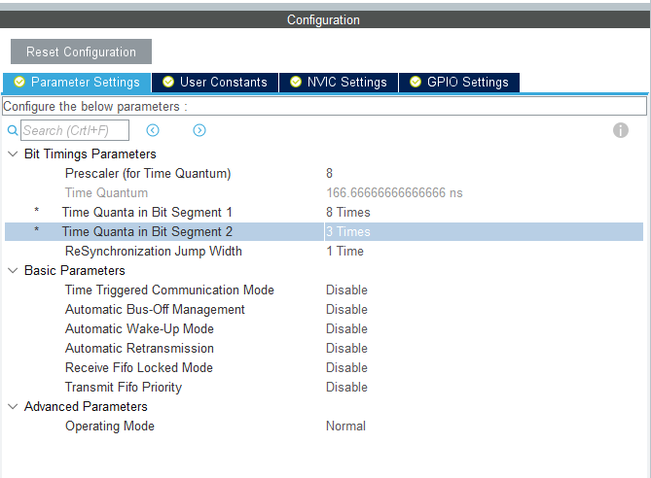

Loại IMU thực hiện mô phỏng:

